PATVIRTINTA
VšĮ Lazdijų sporto centro direktoriaus
2020 m. d. įsakymu Nr. LSCV1-

PRITARTA
Lazdijų rajono savivaldybės tarybos
2020 m. rugpjūčio d.
sprendimu Nr. 5TS-

PRITARTA: Centro tarybos 2020 m. rugpjūčio 12 d. posėdžio protokoliniu nutarimu Nr. 9

VIEŠOSIOS ĮSTAIGOS LAZDIJŲ SPORTO CENTRO 2020–2022 METŲ
STRATEGINIS PLANAS

- ĮSTAIGOS VEIKLOS KONTEKSTO ANALIZĖ

- Įvadas

Viešosios įstaigos Lazdijų sporto centro (toliau – Centras) 2020–2022 metų strateginis planas (toliau – strateginis planas) numato fizinio aktyvumo ir sporto plėtojimo strategines veiklos kryptis, jų įgyvendinimo priemones, materialinį aprūpinimą, laukiamus rezultatus, kontrolės mechanizmus. Strateginio plano tikslas – užtikrinti efektyvų Centro darbą ir ugdymo kokybę, telkti Centro bendruomenę sprendžiant aktualias problemas, numatyti veiklos prioritetus, planuoti kaitos pokyčius.
Strateginis planas parengtas vadovaujantis 2011–2020 metų valstybine sporto plėtros strategija, Valstybine švietimo 2013–2022 metų strategija, Lazdijų rajono savivaldybės 2020–2022 metų strateginiu veiklos planu, Centro įstatais, Centro bendruomenės narių pasiūlymais. Strateginį planą rengė Centro direktoriaus 2020 m. balandžio 8 d. įsakymu Nr. LSCV1-21 sudaryta darbo grupė. Rengiant buvo laikomasi viešumo, bendravimo ir partnerystės principų.
- Išorinės aplinkos analizė
2.1. Politiniai ir teisiniai veiksniai. Centras savo veiklą grindžia Lietuvos Respublikos Konstitucija, Lietuvos Respublikos įstatymais, Lietuvos Respublikos Vyriausybės nutarimais, Lietuvos Respublikos švietimo, kultūros ir sporto ministro įsakymais, Lazdijų rajono savivaldybės tarybos sprendimais, Lazdijų rajono savivaldybės administracijos direktoriaus įsakymais, Centro įstatais ir kitais teisės aktais. Centras, planuodamas ir vykdydamas veiklą, vadovaujasi Valstybine 2011–2020 metų sporto plėtros strategija, Valstybine švietimo 2013–2022 metų strategija, Lazdijų rajono savivaldybės 2020–2022 metų strateginiu veiklos planu.
2.2. Ekonominiai veiksniai. Centro lėšas sudaro savivaldybės biudžeto lėšos, lėšos uždirbtos iš ūkinės veiklos, gyventojų pajamų mokesčio parama (1,2 proc.). Centro finansavimas priklauso nuo šalies ir savivaldybės ekonominės būklės. Skiriamas savivaldybės biudžetas nevisiškai atitinka Centro poreikius. Dėl finansų trūkumo tik iš dalies užtikrinamas trenerių kvalifikacijos tobulinimas, sporto šakų komandoms tik iš dalies sudaromos galimybės dalyvauti varžybose, sporto stovyklose, todėl mažėja sportininkų motyvacija ir turi įtakos sportiniams pasiekimams.
2.3. Socialiniai veiksniai. Nuolat vykstantys pokyčiai visuomenės gyvenime, socialinės atskirties didėjimas, piliečių emigracija, jaunimo nedarbas kelia naujus reikalavimus, turi neigiamos įtakos Respublikos švietimo ir sporto sistemos situacijai. Dėl nepalankios demografinės situacijos Lazdijų savivaldybėje (gyventojų emigracija, mažas gimstamumas) mažėja savivaldybės ugdymo mokyklų ir mokinių skaičius. Šie veiksniai turi įtakos ir Centre sportuojančių sportininkų atrankos, kaitos ir skaičiaus kokybiniams pokyčiams.
2.4. Technologiniai veiksniai. Sparčiai vystantis informacinėms technologijoms ir kuriantis informacinei visuomenei, viešajame bei privačiame sektoriuose plėtojamas informacijos ir komunikacijos technologijų naudojimas, skatinantis įstaigų tarpusavio bendradarbiavimą, programų kūrimą, kvalifikacijos tobulinimą. Centras pagal galimybes diegia modernias technologijas: administracijos, ūkvedžio, buhalterio, sekretoriaus darbo vietos kompiuterizuotos, treneriai ugdomojoje veikloje naudoja informacines technologijas rengdami užduotis, testus, projektus, pedagoginės veiklos dokumentus, ieškodami informacijos internete, bendraudami tarpusavyje, su mokiniais ir jų tėvais.

- Vidinės aplinkos analizė

3.1. Įstaigos organizacinė struktūra. Įstaigos savininkas – Lazdijų rajono savivaldybė, savininko teises ir pareigas įgyvendinanti institucija – Lazdijų rajono savivaldybės taryba. Centras vykdo formalųjį švietimą papildančio ugdymo ir neformaliojo švietimo programas. Centrui vadovauja direktorius. Centro savivaldos institucija – Centro taryba.
3.2. Žmogiškieji ištekliai. Centre dirba 23 darbuotojai: direktorius, direktoriaus pavaduotojas ugdymui, sporto vadybininkas, ūkvedys, sekretorius, buhalteris, žirgų lenktynių specialistas, 2 budėtojai, 2 vairuotojai, 2 valytojai, elektrikas, darbininkas ir 10 trenerių (iš jų 3 – pirmos kvalifikacinės kategorijos, 1 – antros kvalifikacinės kategorijos). Trenerių pedagoginio darbo stažo vidurkis – 18 metų, amžiaus vidurkis – 42 metai. Treneriai nuolat stengiasi dalyvauti savo sporto šakų organizuojamuose seminaruose, kvalifikacijos tobulinimo kursuose.
3.3. Paslaugų gavėjų duomenys. 2019 m. Centre sportavo 617 sportininkai. Iš jų: 407 bendrojo ugdymo mokyklų moksleiviai ir 210 suaugusiųjų. Suformuota 7 sporto šakų 29 mokymo grupės: 25 moksleivių ir 4 suaugusiųjų. Lazdijuose veikė aerobinės gimnastikos, krepšinio, tinklinio, kūno rengybos skyriai, Veisiejuose – jėgos trikovės, futbolo, stalo teniso. Detalūs duomenys pateikiami 1–4 lentelėse ir 1–4 diagramose.

Metai | Mokinių skaičius | Aerobinė gimnas-tika | Futbolas | Jėgos trikovė | Krepšinis | Kūno rengyba | Tinklinis | Stalo tenisas | Žirginis sportas
2017 | 437 | 114 | 64 | 83 | 60 | 18 | 68 | 22 | 8
2018 | 442 | 146 | 44 | 82 | 65 | 20 | 52 | 21 | 12
2019 | 407 | 138 | 29 | 50 | 56 | 71 | 41 | 22 | 0
1 lentelė. Sportuojančių mokinių skaičius

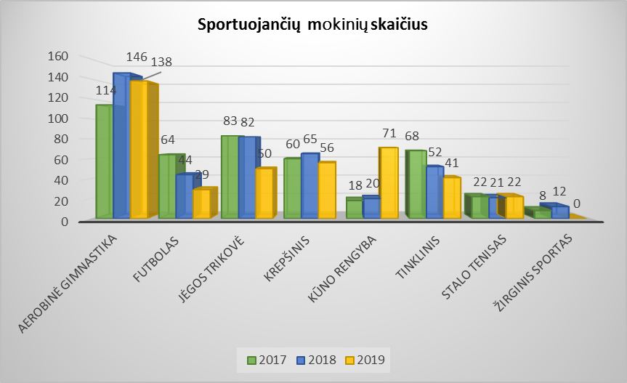
1 diagrama. Sportuojančių mokinių skaičius

Metai | Suaugusiųjų skaičius | Aerobinė gimnastika | Kūno rengyba
2017 | 30 | 30 | 0
2018 | 37 | 37 | 0
2019 | 210 | 38 | 172
2 lentelė. Sportuojančių suaugusiųjų skaičius

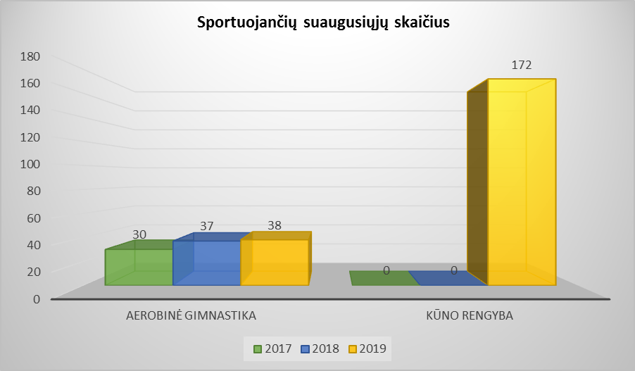
2 diagrama. Sportuojančių suaugusiųjų skaičius

Metai | Grupių skaičius | Pradinio rengimo | Meistriškumo ugdymo | Meistriškumo tobulinimo | Bendro fizinio rengimo
2017 | 32 | 16 | 9 | 4 | 3
2018 | 30 | 13 | 11 | 2 | 4
2019 | 29 | 10 | 11 | 0 | 8
3 lentelė. Mokymo grupių skaičius

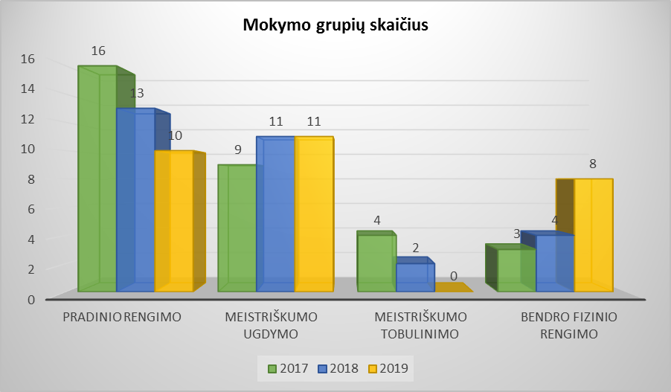

3 diagrama. Mokymo grupių skaičius

Varžybos | 2018 m. | 2019 m.
Rajoninėse moksleivių varžybose | 1016 | 961
Respublikinėse moksleivių varžybose | 2122 | 1997
Rajoninėse suaugusiųjų varžybose | 1833 | 1544
Respublikinėse suaugusiųjų varžybose | 1215 | 1103
Viso: | 6186 | 5605
4 lentelė. Varžybų dalyvių statistika
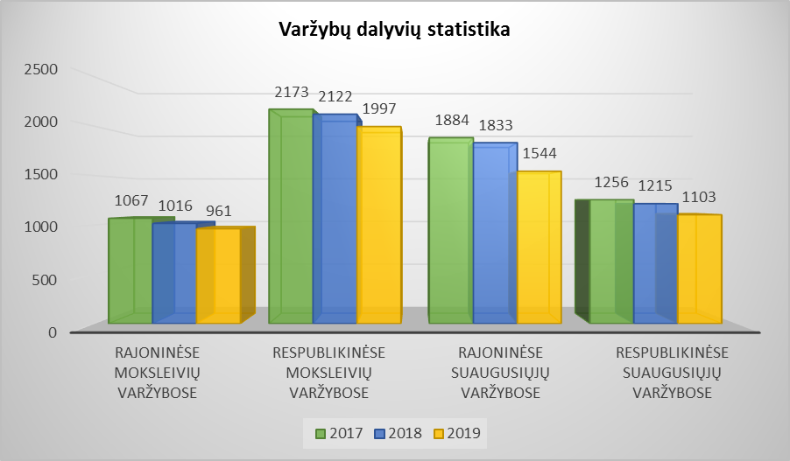
4 diagrama. Varžybų dalyvių statistika

Sportuojančiųjų ir varžybų dalyvių skaičiaus mažėjimui turi įtakos moksleivių skaičiaus mažėjimas bendrojo ugdymo mokyklose, jaunimo išvykimas iš rajono, sporto bazių trūkumas.
3.4. Planavimo sistema.
Planavimas, kaip viena Centro vadovo atliekamų valdymo funkcijų, vykdomas numatant priemones, išteklius, atsakingus asmenis, rezultatus, nusistatant laiko ribas. Planavimo struktūrą sudaro Centro veiklos strateginiu planu, metinis veiklos planas, ugdymo planas, metinis varžybų ir renginių planas, mėnesiniai renginių planai, sportinio ugdymo programos, sporto šakų grupių metiniai planai. Jie aptariami trenerių ir Centro tarybos posėdžiuose.
3.5. Ryšių sistema.
Centras, siekdamas užtikrinti efektyvią įstaigos veiklos viešinimo sistemą, platina informaciją Centro internetinėje svetainėje https://www.lazdijusc.lt ir socialinio tinklo „Facebook“ paskyroje https://www.facebook.com/lazdijusportocentras bei rajoninėje spaudoje. Centras nuolat palaiko ryšius su kitų savivaldybių sporto organizacijomis, Lietuvos mokinių neformaliojo švietimo centru, Lazdijų rajono savivaldybės bendrojo ugdymo mokyklomis ir Lazdijų rajono savivaldybės įstaigomis.
3.6. Vidaus kontrolė.
Centro veiklą vertina ir ugdymo priežiūrą vykdo direktorius ir direktoriaus pavaduotojas ugdymui. Direktorius kasmet pateikia metų veiklos ataskaitą Centro tarybai ir savivaldybės tarybai. Kasmet atliekamas įstaigos finansinis auditas.
3.7. Stiprybių, silpnybių, galimybių ir grėsmių (SSGG) analizė.
2020–2022 metų strateginio plano aktualumą pagrindžia Centro bendruomenės atlikta SSGG analizė:

Stiprybės | Silpnybės
- Kokybiškai organizuojamas ugdymo procesas, sportiniai renginiai, varžybos;  - Aukšti ugdytinių rezultatai šalies ir tarptautinėse varžybose;  - Sudaromos plačios galimybės ir sąlygos rinktis (7) sporto šakų ugdymo programas;  - Centro moksleiviams suteikiamos galimybės lankyti treniruotes ir į jas važinėti nemokamai;  - Platus ir efektyvus centro veiklos viešinimas;  - Platus ir rezultatyvus bendradarbiavimas su socialiniais partneriais;  - Sklandus bendradarbiavimas su rajono bendrojo ugdymo mokyklomis;  - Racionalus lėšų ir išteklių valdymas;  - Aukšta trenerių kvalifikacija | - Sporto bazės trūkumas;  - Mažai organizuotai sportuojančių suaugusiųjų savivaldybėje;  - Nepakankamas biudžeto lėšų kiekis nesudaro sąlygų pilnai įgyvendinti fizinio ugdymo ir sporto programas;  - Nepatogus treniruočių tvarkaraštis dėl sporto salių trūkumo;  - Nepakankamas bendruomenės (tėvų, sportininkų, pedagoginio personalo, administracijos) bendradarbiavimas;  - Nepakankamas tėvų dėmesys vaikų fizinio aktyvumo ir sporto užsiėmimams;  - Mažai dalyvaujama projektinėje veikloje;  - Tobulintina pedagogų ir kitų darbuotojų kvalifikacijos kėlimo sistema
Galimybės | Grėsmės
- Bendradarbiaujant su socialiniais partneriais vykdyti prevencines programas  - Turtinti ir modernizuoti ugdymo materialinę, techninę ir informacinę bazę, gerinant ugdymo(si) kokybę  - Pritraukti vidaus ir užsienio investicijas į fizinį aktyvumą ir sportą, ieškoti papildomų lėšų, rengiant projektus, programas, pritraukiant rėmėjus  - Plėtoti esamas sporto šakas, didinti sportuojančių mokinių ir suaugusiųjų skaičių  - Didinti ugdytinių motyvaciją, skatinti dalyvauti varžybose ir siekti geriausių rezultatų | - Gyventojų ir mokinių skaičiaus rajone mažėjimas  - Mažas fizinio aktyvumo ir sporto specialistų, ypač pradedančių darbinę veiklą, atlygis  - Mažėjantis mokinių skaičius didina konkurenciją tarp neformaliojo švietimo teikėjų  - Dėl nepalankaus savivaldybės maršrutinių autobusų ir mokyklinių autobusiukų grafiko ne visi norintys moksleiviai gali atvykti į treniruotes  - Fizinio aktyvumo dar nelaiko prioritetine sveikatos stiprinimo priemone ikimokyklinių, bendrojo ugdymo įstaigų vadovai, pedagogai, tėvai, moksleiviai

II. ĮSTAIGOS VEIKLOS STRATEGIJA

Viešosios įstaigos Lazdijų sporto centro 2020–2022 m. strateginiam planui parengti buvo suformuluota sporto centro vizija, misija bei strateginiai tikslai.

VIZIJA

Lazdijų sporto centras – moderni sporto įstaiga su šiuolaikiška sporto baze, puoselėjanti fizinio aktyvumo ir sporto vertybes, sudaranti optimalias sąlygas norintiems sportuoti, siekti aukštų sportinių rezultatų bei teikianti plačias fizinio aktyvumo ir sporto paslaugas bendruomenei.

MISIJA

Per sportą skatinti vaikų, jaunimo ir suaugusiųjų saviraišką, ieškoti talentingų sportininkų, galinčių deramai atstovauti Lazdijų rajono savivaldybei šalies čempionatuose ir pirmenybėse bei tarptautiniuose sporto renginiuose, vykdyti vaikų, jaunimo ir suaugusiųjų fizinio aktyvumo ir sportinės veiklos paslaugų teikimą ir plėtojimą.

STRATEGINIS PRIORITETAS

Ugdyti fiziškai aktyvią rajono visuomenę, užtikrinti perspektyvių sportininkų rengimą ir jų tinkamą atstovavimą Lazdijų rajono savivaldybei šalies ir tarptautiniuose sporto renginiuose.

STRATEGINIAI TIKSLAI

Viešosios įstaigos Lazdijų sporto centro 2020–2022 m. strateginio plano tikslai:
1 tikslas. Užtikrinti kokybišką sportinį ugdymą.
2 tikslas. Organizuoti bei skatinti rajono gyventojų fizinį aktyvumą ir sportą.
Šiuo planu taip pat siekiama įgyvendinti Lazdijų rajono savivaldybės 2020–2022 metų strateginį veiklos planą, patvirtintą 2020 m. vasario 28 d. Lazdijų rajono savivaldybės tarybos sprendimu Nr. 5TS-259 „Dėl Lazdijų rajono savivaldybės 2020–2022 metų strateginio veiklos plano patvirtinimo“, 3 strateginį tikslą „Užtikrinti švietimo, kultūros, turizmo ir sporto plėtrą bei kokybę, socialinį saugumą, sveikatos priežiūrą“ bei šio tikslo įgyvendinimui numatytos Švietimo ir sporto plėtojimo programos tikslus ir uždavinius.
III. TIKSLŲ, UŽDAVINIŲ, PRIEMONIŲ, VERTINIMO KRITERIJŲ IR ASIGNAVIMŲ SUVESTINĖ

Eil. Nr. | Tikslas |  |  |  |  |  | Tikslo pasiekimo vertinimo kriterijus, mato vienetas ir reikšmė (laikotarpio pabaigoje)
1. | Užtikrinti kokybišką sportinį ugdymą |  |  |  |  |  | - Mokinių, lankančių sporto centro treniruotes, dalis nuo bendro savivaldybės mokinių skaičiaus padidės 2 %  - Priimtų mokinių, nuo pateikusių pateikusių prašymą lankyti sporto centro treniruotes, dalis 100 %  - Sporto centro mokinių, dalyvaujančių varžybose, dalis ≥ 80 %
1.1. | Sudaryti sąlygas moksleiviams lankyti centre kultivuojamų sporto šakų treniruotes
 | Įstaigos priemonės pavadinimas | Proceso ir (ar) indėlio vertinimo kriterijai ir mato vienetai | Vertinimo kriterijų reikšmės |  |  |  | Atsakingi vykdytojai | Asignavimai (tūkst. Eur)
 |  |  | 2019 m. | 2020 m. | 2021 m. | 2022 m. |  | 2019 metais faktiškai panaudotas finansavimas, iš jo: |  | 2020 m. | 2021 m. | 2022 m.
1.1.1. | Komplektuoti Sporto centre kultivuojamų sporto šakų pradinio rengimo, meistriškumo ugdymo, meistriškumo tobulinimo ir bendrojo fizinio rengimo mokymo grupes, išlaikant sporto šakos tęstinumą ir rezultatyviai įgyvendinti ugdymo planus bei programas | Mokomųjų grupių skaičius, vnt. | 29 | 30 | 30 | 31 | Direktorius, direktoriaus pavaduotojas ugdymui | 253,0 |  | 253,9 | 262,3 | 266,8
 |  | Kultivuojamų sporto šakų skaičius, vnt. | 7 | 8 | 8 | 8
 |  | Sporto centro treniruotes lankančių moksleivių skaičius, vnt. | 407 | 410 | 420 | 425
 |  | Parengtas ir įgyvendintas metinis varžybų ir sporto renginių planas, vnt. | 1 | 1 | 1 | 1 | Direktoriaus pavaduotojas ugdymui,  sporto vadybininkas | 35,0 |  | 35,0 | 36,0 | 36,0
1.1.2. | Užtikrinti visų Centro ugdymo grupių mokiniams optimalų varžybų skaičių ir lygį | Centro moksleivių, dalyvavusių varžybose, skaičius, vnt. | 1997 | 1550 | 2000 | 2000 | Direktorius, direktoriaus pavaduotojas ugdymui | 13,5 |  | 13,0 | 15,0 | 16,0
1.2. | Tobulinti ugdymo aplinką
1.2.1. | Pagal galimybes moksleivius aprūpinti sportiniu inventoriumi, sportinėmis reprezentacinėmis aprangomis | Įsigyto inventoriaus ir sportinių aprangų komplektų skaičius, vnt. | 44 | 60 | 65 | 70 | Direktorius | 7,5 |  | 8,0 | 9,0 | 10,0
1.2.2. | Dalyvauti projektinėje veikloje, siekiant aprūpinti atskiras sporto šakas inventoriumi | Projektų skaičius, vnt. | 2 | 2 | 2 | 2 | Sporto  vadybininkas | 0,8 |  | 3,0 | 4,0 | 5,0
1.2.3. | Sudaryti visų Centro ugdymo grupių mokiniams optimalias treniruočių sąlygas | Sudarytas treniruočių tvarkaraštis efektyviai išnaudojant sporto bazes, vnt. | 1 | 1 | 1 | 1 | Direktoriaus pavaduotojas ugdymui | 13,0 |  | 14,0 | 16,0 | 17,0
1.2.4. | Įsigyti reikiamą sportinį inventorių | Įsigyto įvairaus sportinio inventoriaus skaičius, vnt. | 50 | 50 | 60 | 65 | Direktorius,  ūkvedys | 7,5 |  | 8,0 | 9,0 | 10,0
1.3. | Užtikrinti įstaigos administravimą ir didinti veiklos efektyvumą
1.3.1. | Įstaigos valdymas ir administravimas, siekiant strateginių tikslų įgyvendinimo | Sėkmingai veikianti ir viešąsias paslaugas teikianti įstaiga, vnt. | 1 | 1 | 1 | 1 | Direktorius | 30,7 |  | 33,0 | 37,8 | 41,9
2. | Organizuoti bei skatinti rajono gyventojų fizinį aktyvumą ir sportą |  |  |  |  |  | - Moksleivių, dalyvaujančių rajoninėse varžybose, skaičius padidės 2 %  - Suaugusiųjų, lankančių sporto centro treniruotes, skaičius padidės 14 %  - Suaugusiųjų, dalyvaujančių varžybose, skaičius padidės 2 %
2.1. | Plėtoti sportinę veiklą bendrojo ugdymo mokyklose
2.1.1. | Vykdyti rajono savivaldybės bendrojo ugdymo mokyklų atskirų sporto šakų varžybas | Rajoninėse moksleivių varžybose dalyvavusiųjų moksleivių skaičius, vnt. | 961 | 810 | 960 | 965 | Direktoriaus pavaduotojas ugdymui,  sporto vadybininkas |  | 1,0 | 1,2 | 1,3 | 1,5
2.1.2. | Pagal galimybes užtikrinti rajoną reprezentuojančių mokyklų komandų dalyvavimą Lietuvos mokyklų sporto žaidynėse | Lietuvos mokyklų sporto žaidynėse dalyvavusių komandų skaičius, vnt. | 13 | 14 | 14 | 15 | Direktoriaus pavaduotojas ugdymui |  | 0,8 | 1,0 | 1,0 | 1,0
2.1.3. | Skatinti moksleivius laikyti Lietuvos kūno kultūros ženklo normatyvus | Moksleivių, išlaikiusių Lietuvos kūno kultūros ženklo normatyvus, skaičius vnt. | 14 | 35 | 38 | 40 | Direktoriaus pavaduotojas ugdymui |  | 0,2 | 0,3 | 0,3 | 0,3
2.1.4. | Dalintis trenerių gerąja patirtimi | Pravestų atvirų treniruočių-pamokų rajono fizinio ugdymo mokytojams skaičius, vnt. | 2 | 3 | 3 | 3 | Treneriai |  | 0,1 | 0,1 | 0,2 | 0,2
 |  | Sporto centro sportininkų, dalyvavusių parodomosiose programose sportinių ir kultūrinių renginių metu, skaičius, vnt. | 250 | 250 | 270 | 270 | Treneriai |  | 0,1 | 0,2 | 0,3 | 0,3
2.2. | Plėtoti sportinę veiklą suaugusiųjų tarpe
2.2.1. | Sudaryti sąlygas suaugusiesiems lankyti organizuotas sporto treniruotes | Suaugusiųjų, lankančių sporto centro treniruotes, skaičius, vnt. | 210 | 230 | 235 | 240 | Direktorius,  direktoriaus pavaduotojas ugdymui, sporto vadybininkas |  | 2,7 | 6,5 | 8,8 | 9,0
2.2.2. | Organizuoti įvairių sporto šakų rajonines pirmenybies, taurių varžybas | Rajoninėse varžybose dalyvavusių suaugusiųjų skaičius, vnt. | 1544 | 1650 | 1650 | 1655 | Sporto vadybininkas,  treneriai |  | 3,5 | 4,0 | 4,5 | 5,0
2.2.3. | Vykdyti respublikinius renginius | Respublikinėse varžybose dalyvavusių suaugusiųjų skaičius, vnt. | 1103 | 800 | 1010 | 1010 | Sporto vadybininkas,  treneriai |  | 1,7 | 1,8 | 2,0 | 2,3
2.2.4. | Vykdyti sveikatinimo renginius ir kurti naujas fizinio aktyvumo ir sporto tradicijas | Sveikatinimo renginių skaičius, vnt. | 5 | 5 | 6 | 6 | Sporto vadybininkas,  treneriai |  | 1,0 | 1,2 | 1,3 | 1,5
2.3. | Skatinti gyventojų fizinį aktyvumą ir domėjimąsi sveika gyvensena informavimo priemonėmis
2.3.1. | Sporto centro internetiniame puslapyje ir socialiniuose tinkluose skelbti informaciją apie sporto renginius ir sportininkų pasiekimus | Teisės aktų reikalavimu atitinkančių centro internetinių svetainių skaičius, vnt. | 1 | 1 | 1 | 1 | Sporto vadybininkas,  treneriai |  | 0,5 | 0,5 | 0,5 | 0,5
 |  | Socialinio tinklo „Facebook“ paskyros sekėjų skaičius, vnt. | 2 800 | 2 900 | 3 000 | 3 100 | Sporto vadybininkas,  treneriai |  | 0,5 | 0,5 | 0,5 | 0,5
2.3.2. | Bendradarbiau-jant su žiniasklaida skelbti straipsnius sporto tematika | Straipsnių spaudoje skaičius, vnt. | 12 | 14 | 14 | 16 | Sporto vadybininkas,  treneriai |  | 0,2 | 0,2 | 0,2 | 0,2
 |  |  |  |  |  |  | IŠ VISO: |  | 373,31 | 385,40 | 410,00 | 425,00

IV. STRATEGINIO PLANO ĮGYVENDINIMO PRIEŽIŪRA

Centro strateginį planą įgyvendins viešosios įstaigos Lazdijų sporto centro bendruomenė. Strateginio plano įgyvendinimo priežiūra atliekama viso proceso metu. Centro direktorius ir direktoriaus pavaduotojas ugdymui nuolat stebi ir įvertina, ar sporto centro bendruomenė sėkmingai įgyvendina programas, ar darbuotojai įvykdo numatytus uždavinius ir priemones, ar vykdomų programų priemonės yra efektyvios ir Centro strateginio plano tikslai yra įgyvendinami. Strateginio plano tikslai ir uždaviniai bei priemonės įgyvendinami kasmet rengiant ir įgyvendinant įstaigos metinį veiklos planą. Metiniame veiklos plane numatomos priemonės, jų vertinimo kriterijai, lėšos priemonėms įvykdyti, nustatomi terminai ir atsakingi vykdytojai. Strateginio plano įgyvendinimo rezultatai pristatomi savivaldybės tarybai rengiant ir pateikiant metinę įstaigos veiklos ataskaitą, kuri yra įstaigos vadovo metų veiklos ataskaitos dalis ir yra rengiama Lietuvos Respublikos švietimo įstatyme nustatyta tvarka.

_______________

